第2章 第2节

基础巩固
一、选择题
1．首先找到基因位于染色体上的实验证据的科学家是( )
A．孟德尔 B．摩尔根
C．萨顿 D．克里克
[答案] B
[解析] 摩尔根首先用果蝇作实验材料验证了基因位于染色体上。
2．已知蛙的性别决定类型为XY型，现有一只性染色体组成为XX的蝌蚪，由于外界环境条件的影响，最终发育成了一只具有生殖功能的雄蛙。若由该蛙与正常雌蛙抱对，适宜条件下，所得后代的雌、雄性别比应是( )
A．1∶1 B．2∶1
C．3∶1 D．1∶0
[答案] D
[解析] 误认为外界环境的影响导致了性染色体的改变，由XX―→XY，实际上是错解了遗传原理。环境条件只是影响了性别的分化，但并没有改变染色体或遗传物质的种类。所以，这对抱对的雌雄性，性染色体组成都是XX，因此其后代也应都是XX型，在条件适宜时，发育成的蛙自然只有雌蛙了。
3．下列关于孟德尔豌豆高茎和矮茎杂交实验的解释正确的是( )
①高茎基因和矮茎基因是一对等位基因 ②豌豆的高茎基因和矮茎基因位于同源染色体的同一位置 ③在杂种一代形成配子时，高茎基因和矮茎基因随同源染色体的分开而分离 ④豌豆的高茎基因和矮茎基因都是随染色体向子代传递的
A．①② B．②③④
C．①③④ D．①②③④
[答案] D
4．现代分子生物学采用的测定基因在染色体上位置的方法是( )
A．杂交法 B．测交法
C．荧光标记法 D．X射线衍射法
[答案] C
[解析] 现在分子生物学可采用荧光标记法，测定基因在染色体上的位置。
5．正常雄果蝇的染色体组成可以描述为( )
A．3＋X B．3＋Y
C．6＋XX D．6＋XY
[答案] D
6．萨顿和摩尔根在“基因在染色体上”的研究中，都做出了突出贡献。他们选择的研究材料分别是( )
A．蝗虫和果蝇 B．果蝇和蝗虫
C．蝗虫和蝗虫 D．果蝇和果蝇
[答案] A
[解析] 萨顿的实验材料是蝗虫，而摩尔根的实验材料是果蝇。
二、非选择题
7．“基因和染色体行为存在着明显的平行关系”表现在：
(1)染色体可以在显微镜下观察到，并有相对稳定的____________________。基因在杂交过程中保持________性和________。
(2)在体细胞中染色体成________存在，基因也是成________存在。在配子中成对的染色体只有________，成对的基因只有________。
(3)体细胞的同源染色体一条来自________，一条来自________。体细胞成对的基因一个来自________，一个来自________。
(4)非等位基因在形成配子时________，非同源染色体在减数第一次分裂后期也是________。
[答案] (1)形态结构 完整 独立 (2)对 对 一条 一个 (3)父方 母方 父方 母方 (4)自由组合 自由组合
8．摩尔根用纯种的红眼雌果蝇和白眼雄果蝇杂交，子一代不论雄果蝇还是雌果蝇都表现为红眼。子一代雌雄果蝇之间相互交配，子二代中有红眼也有白眼，其比例为红眼∶白眼＝3∶1。请根据上面事实回答：
(1)果蝇的红眼性状对白眼性状为________性。
(2)在子二代既有红眼也有白眼出现的现象，在遗传学上称为________。
(3)在子二代果蝇中，雌性个体的性状表现为____________，雄性个体的性状表现为______________________________________________。
(4)摩尔根及其同事设想，控制果蝇白眼和红眼的基因都位于X染色体上，在Y染色体上没有它们的等位基因。请根据这一设想写出下列果蝇的基因型：亲代白眼________；子二代红眼雄果蝇________；子二代红眼雌果蝇________。
[答案] (1)显 (2)性状分离 (3)全部为红眼 一半红眼，一半白眼 (4)X^{w}Y X^{W}Y X^{W}X^{W}或X^{W}X^{w}
能力拓展
一、选择题
1．某雄性动物的染色体组成为(2K－2)＋XY，则该动物经减数分裂形成遗传信息不同的配子的种数为( )
A．2 B．K²
C．2^{k} D．(1/2)^{k}
[答案] C
[解析] 受教材中关于“XX”只产生一种类型的配子，XY产生的配子类型有两种”的影响，而容易误选A。其实，说XY型的男性产生精子类型有两种，是没有考虑常染色体遗传。而本题实际是给定了2K个(K对)染色体的遗传，据自由组合定律，产生的配子类型应为2^{k}。
2．下列基因型的个体中，只能产生一种类型配子的是( )
A．YyRrDd B．yyRrdd
C．yyRRDd D．YYrrDD
[答案] D
3．某生物的基因型为AaBb(非等位基因自由组合)，其一卵原细胞经减数分裂后产生了一个基因型为Ab的卵细胞和三个极体。这三个极体的基因组成分别是( )
A．AB aB ab B．AB aB Ab
C．aB aB aB D．Ab aB aB
[答案] D
[解析] 一个卵原细胞经减数分裂形成4个子细胞2AB＋2ab或2Ab＋2aB，其中一个是卵细胞，另三个则为极体。
4．某一个体的基因型为AABbDdeeFf，这些基因位于5对同源染色体上，则此个体能产生配子的类型数是( )
A．4种 B．8种
C．16种 D．32种
[答案] B
[解析] 产生配子时，杂种体内的非等位基因自由组合。若用n表示同源染色体上等位基因的对数，那么杂种产生的配子类型就是2^{n}种。因此此个体配子的种数是2³＝8种。
AA Bb Dd ee Ff
↓ ↓ ↓ ↓ ↓
1 × 2 × 2 ×1 × 2＝8种
5．果蝇体细胞含有4对(共8条)染色体，若每对染色体上各有一对杂合的基因，且等位基因间都有显隐性关系。在果蝇形成的卵细胞中，全部是显性基因的配子出现的概率是( )
A．1/2 B．1/4
C．1/8 D．1/16
[答案] D
[解析] 根据自由组合定律，果蝇减数分裂产生的配子种类数为2^{n}(n为等位基因对数)，由题意知果蝇产生的卵细胞类型为2⁴＝16种，同时含有全部显性基因(或隐性基因)的配子只有一种，出现的概率为1/16。
6．下列各项中，肯定含有Y染色体的是( )
A．受精卵和初级精母细胞
B．受精卵和次级精母细胞
C．精子和男性口腔上皮细胞
D．初级精母细胞和男性小肠上皮细胞
[答案] D
7．自由组合定律的实质是( )
A．杂种后代中性状自由组合
B．杂种后代性状比例为9:3:3:1
C．杂种产生配子时，等位基因分离，非等位基因自由组合
D．杂种产生的配子自由组合
[答案] C
二、非选择题
8．如图所示某生物卵原细胞中的染色体和染色体上的基因。请回答：
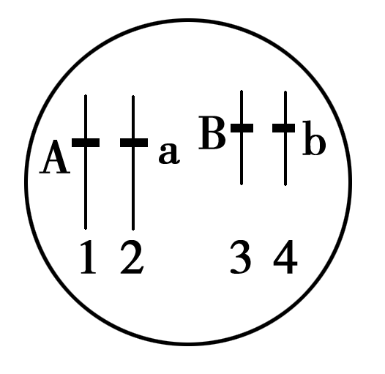
(1)同源染色体是____________；
(2)非同源染色体是__________；
(3)等位基因是__________________；
(4)非等位基因是________________；
(5)按自由组合定律遗传的基因是______________；
(6)不能进入同一配子的基因是____________；
(7)形成配子时能进行自由组合的基因是______________；
(8)此图除表示卵原细胞外，还可表示________细胞和________细胞。
[答案] (1)1和2 3和4
(2)1和3、2和3 1和4、2和4
(3)A和a、B和b
(4)A和B、A和b、a和B、a和b
(5)A和B、A和b、a和B、a和b
(6)A和a、B和b
(7)A和B、A和b、a和B、a和b
(8)精原 体
[解析] 在体细胞、精原细胞和卵原细胞中，一条来自父方、一条来自母方，大小、形状一般都相同的两条染色体称为同源染色体；在同源染色体的同一位置上，控制相对性状的基因称为等位基因。精原细胞、卵原细胞在减数分裂形成配子时，同源染色体分离，非同源染色体自由组合，导致等位基因分离，非等位基因自由组
合。因此等位基因不能进入同一个配子，进入同一个配子中的基因是非等位基因。
9．果蝇的红眼(W)对白眼(w)为显性，这对等位基因位于X染色体上，图中表示一只红眼雄果蝇与一只红眼雌果蝇分别通过减数分裂产生配子，再交配生出一只白眼雄果蝇的过程。请据图回答：
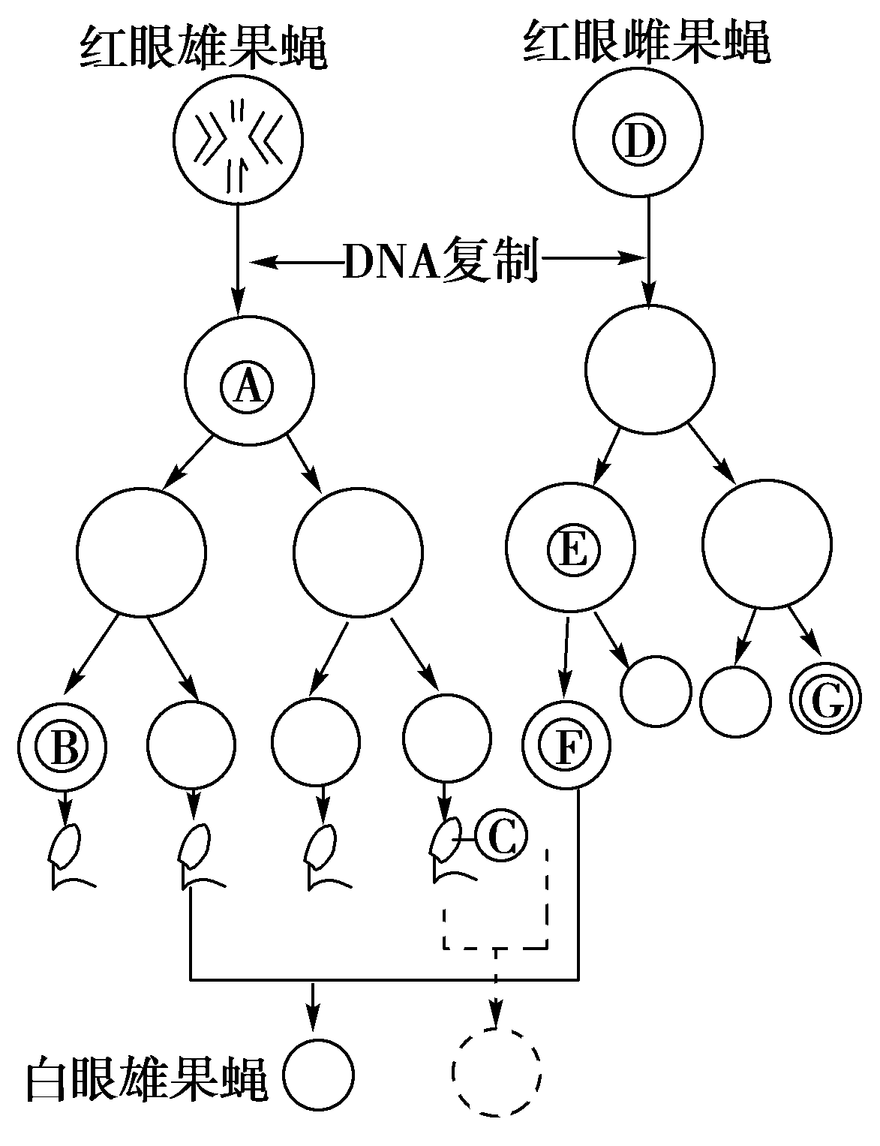
(1)写出图中A、B、E的名称。
________________________________________________________________________。
(2)画出图中C、D、G细胞的染色体示意图。凡染色体上有白眼基因的用w标记表示。

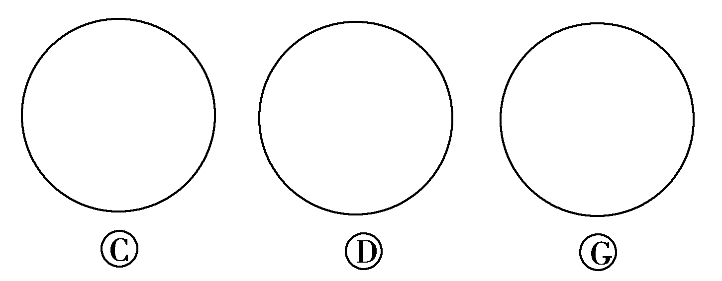
(3)若精子C与卵细胞F结合，产生后代的基因型为________，表现型为________。
(4)若亲代红眼雌果蝇与一白眼雌果蝇交配，则子代中出现雄性红眼果蝇的概率为________，出现雌性白眼果蝇的概率为________。
[答案] (1)初级精母细胞 精细胞 次级卵母细胞
(2)如图所示。
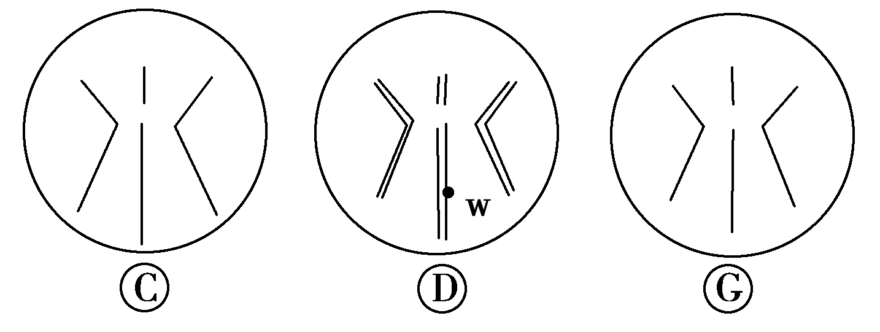
(3)X^{W}X^{w} 红眼雌果蝇
(4)1/4 1/4

